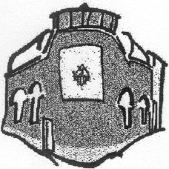

Sant Jordi 2013

Benvolgudes famílies,

Una de les activitats que fem el dia de Sant Jordi és l’INTERCANVI DE LLIBRES. Per això és necessari que cada nen o nena porti a l’escola un llibre adequat a la seva edat i que estigui en bon estat.
El dia de Sant Jordi es fa una paradeta dels llibres que han portat perquè puguin triar i remenar, i tornar a casa amb llibre nou.
Els llibres s’han de lliurar del dia 18 al 22. Es recolliran a les classes. Aquesta és una activitat molt enriquidora, sovint difícil pels nens i les nenes, que ajuda a aprendre a compartir.

COM A NOVETAT, aquest any la classe dels Globus ens fan un RECITAL DE POESIA. Les famílies hi esteu convidades de ¾ d’11 a ¼ de 1. L’aforament és limitat i, per tant, si és convenient convidarem als pares i mares a sortir després d’uns quinze minuts d’escoltar poemes perquè altres pares puguin entrar.

Salutacions

Equip de mestres

